Лабораторна робота 1

ЗАВАНТАЖЕННЯ ТА СТРУКТУРИЗАЦІЯ ЕКСПЕРИМЕНТАЛЬНИХ ДАНИХ

Виконала: Пасіченко Є.В.

Мета роботи:

1. Структурувати експериментальні дані для подальшої обробки.

2. Знайти інтервальні оцінки центра розподілу даних.

Короткі теоретичні відомості

Команди MATLAB для вивчення: clc, clear, for, sqrt, length, corrcoef, std, mean, table, disp, plot, title, xlabel, ylabel.

Завдання і методичні вказівки до виконання роботи

1. Вхідні дані. Скориставшись функцією getweatherdatayr, завантажте з сайту погоди значення наступних

трьох параметрів:

• прогноз температури;

• прогноз опадів;

• вектор днів, що відповідає параметрам.

%% 1. Загрузка данных

clc, clear

close all

[t,rain,temp]=getweatherdatayr('http://www.yr.no/sted/Ukraina/Kiev/Kiev/varsel.xml');

2. Формування масиву даних. Сформуйте єдиний масив, що складається с дати та температури на сьогоднішній день та відобразіть сформований масив вікні «Command window», скориставшись функцією disp.

% ---- 2. Температура за ближайшее время ---

Temp_now=[temp(1,1); {datestr(t(1,1))}];

X=['Київ',Temp_now(2,1),' температура(C): ',Temp_now(1,1)];

disp(X)

3. Побудова графіків. Скориставшись функцією plot, побудуйте в одному вікні графіки температури та опадів в залежності від днів. Графік температури від днів необхідно зобразити червоним кольором. Також зробіть підписи осей (xlabel, ylabel, title) та створіть легенду побудови графіків (legend).

% ----- 3. Визуализация данных ---

hold on

figure(1)

plot(t,temp,'r'),

plot(t,rain,'g')

xlabel('Дата')

ylabel('Значення')

title('Графік температури та опадів')

datetick('x','dd')

...

axis tight

legend({'Temperature','Opady'},'Location','NorthEast')

hold off

4. Розрахунок кореляції даних. За допомогою вбудованої функції corrcoef розрахуйте коефіцієнт кореляції між векторами температури та опадів, попередньо сформувавши єдиний масив даних за допомогою транспонування окремих масивів та їх об’єднання. Відповіддю має бути симетрична матриця 2х2. Відобразіть сформований результат за допомогою функцій imagesc та disp. Скориставшись умовою (функція if…end) відобразіть фразою у вікні «Command window» відповідь на питання: чи корелюють між собою обрані дані?

% ----- 4. Корреляция температуры и осадков ------

CorMas=[temp(1,:);rain(1,:)];

C=corrcoef(CorMas');

disp('Коефіцієнти кореляції:')

disp(C)

figure(2)

imagesc(C)

title('Кореляція')

ylabel('опади')

xlabel('температура')

if C(1,2)&&C(2,1)==1

disp('Дані не корелюються')

else disp('Дані корелюються')

end

5. Створення таблиці даних. Підготуйте дані масиви температури, опадів, дати для формування

таблиці за допомогою вбудованої функції table. Відобразіть таблицю погодних умов у вікні «Command window». Такі таблиці дозволяють краще структурувати дані, та звертатись до них.

Спробуйте самостійно звернутись до даних такої таблиці.

% ----- 5. Преобразование данных ------

temperature=temp';

rain_t=rain';

for i=1:length(t)

DATE(i)={datestr(t(i))}; % На сайте формат температуры привязан к промежутку времени, напр 15:00-18:00, поэтому первый и второй элемент массива будет отражать температуру от 15:00 до 18:00, второй и третий температуру от 18:00-20:00.

end

% У меня Matlab не поддерживает функцию table, поэтому решила попробовать

% через масив

A(1,1)={'Date'};

A(1,2)={'temperature'};

A(1,3)={'rain'};

for i=1:length(t)

A(i+1,1)={datestr(t(1,i))};

A(i+1,2)={temp(i)};

A(i+1,3)={rain(i)}

end

disp(A)

% A=table(temperature,rain_t,...

6. Розрахунок інтервальних оцінок даних. Скориставшись теоретичним матеріалом, розрахуйте інтервальну оцінку центру розподілу для масивів температури та опадів. Для розрахунку проміжних параметрів можна скористатись функціями: mean, std, sqrt, length. Відобразіть проміжні результати розрахунків, вибору критерію Стьюдента та отриманий результат інтервальної оцінки (fprintf).

% ----- 6. Расчет интервальной оценки центра распределения при неизвестной дисперсии -----

S_temp=std(temp)

S_rain=std(rain)

mean_temp=mean(temp)

mean_rain=mean(rain)

t_tab=abs(mean_temp-mean_rain)/(sqrt((S_temp^2/length(temp))+(S_rain^2/length(rain))));

disp('Кількість елементів в масиві:')

disp(length(temp))

disp('Табличний коефіцієнт Стьюдента для L=0,95:')

disp(t_tab)

% v_temp_min=min(temp);

% v_temp_max=max(temp);

%

% v_rain_min=min(rain);

% v_rain_max=max(rain);

fprintf('Довірчий інтервал для температури:%4.2f +-%4.2f\n',mean_temp,2*S_temp)

fprintf('Довірчий інтервал для опадів:%4.2f +-%4.2f\n',mean_rain,2*S_rain)

Результат виконання програми

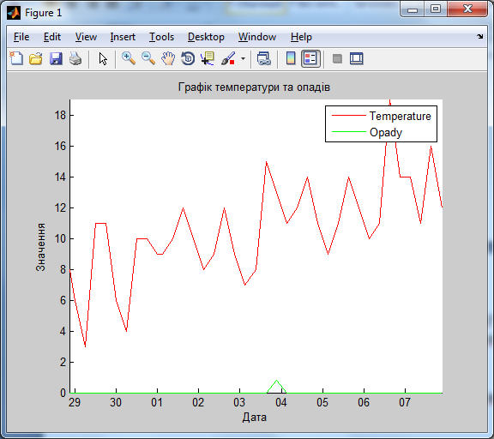

Рис.1.1 Графік температури та опадів за 10 днів

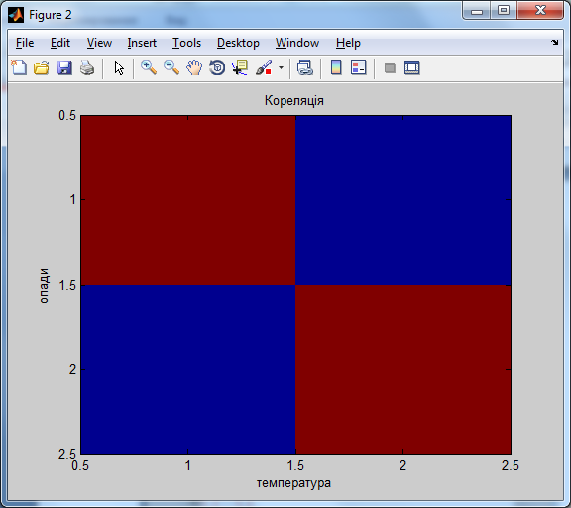

Рис.1.2 Кореляція

'Київ' '29-Sep-2017 11:00:00' ' температура(C): ' [10]

Коефіцієнти кореляції:

1.0000 0.0193

0.0193 1.0000

Дані корелюються

'Date' 'temperature' 'rain'

'29-Sep-2017 11:00:00' [ 10] [ 0]

'29-Sep-2017 12:00:00' [ 11] [ 0]

'29-Sep-2017 18:00:00' [ 11] [ 0]

'30-Sep-2017' [ 6] [ 0]

'30-Sep-2017 06:00:00' [ 3] [ 0]

'30-Sep-2017 12:00:00' [ 10] [ 0]

'30-Sep-2017 18:00:00' [ 10] [ 0]

'01-Oct-2017' [ 9] [ 0]

'01-Oct-2017 06:00:00' [ 7] [ 0]

'01-Oct-2017 12:00:00' [ 11] [ 0]

'01-Oct-2017 15:00:00' [ 10] [ 0]

'01-Oct-2017 21:00:00' [ 9] [ 0]

'02-Oct-2017 03:00:00' [ 8] [ 0]

'02-Oct-2017 09:00:00' [ 8] [ 0]

'02-Oct-2017 15:00:00' [ 11] [ 0]

'02-Oct-2017 21:00:00' [ 6] [ 0]

'03-Oct-2017 03:00:00' [ 4] [ 0]

'03-Oct-2017 09:00:00' [ 6] [ 0]

'03-Oct-2017 15:00:00' [ 13] [ 0]

'03-Oct-2017 21:00:00' [ 10] [ 0]

'04-Oct-2017 03:00:00' [ 10] [1.4000]

'04-Oct-2017 09:00:00' [ 9] [3.2000]

'04-Oct-2017 15:00:00' [ 11] [ 0]

'04-Oct-2017 21:00:00' [ 10] [ 0]

'05-Oct-2017 03:00:00' [ 10] [ 0]

'05-Oct-2017 09:00:00' [ 10] [ 0]

'05-Oct-2017 15:00:00' [ 14] [ 0]

'05-Oct-2017 21:00:00' [ 10] [ 0]

'06-Oct-2017 03:00:00' [ 9] [ 0]

'06-Oct-2017 09:00:00' [ 10] [ 0]

'06-Oct-2017 15:00:00' [ 17] [ 0]

'06-Oct-2017 21:00:00' [ 12] [1.5000]

'07-Oct-2017 03:00:00' [ 12] [ 0]

'07-Oct-2017 09:00:00' [ 12] [ 0]

'07-Oct-2017 15:00:00' [ 19] [ 0]

'07-Oct-2017 21:00:00' [ 15] [ 0]

'08-Oct-2017 03:00:00' [ 13] [ 0]

'08-Oct-2017 09:00:00' [ 13] [1.1000]

S_temp =

3.1489

S_rain =

0.6216

mean_temp =

10.2368

mean_rain =

0.1895

Кількість елементів в масиві:

38

Табличний коефіцієнт Стьюдента для L=0,95:

19.2970

Довірчий інтервал для температури:10.24 +-6.30

Довірчий інтервал для опадів:0.19 +-1.24

7. Висновки.

Ми розрахували середнє значення, середне квадратичне відхилення та довірчий інтервал.

Як можна інтерпретувати отриманий коефіцієнт кореляції?

Коефіцієнт кореляції може набувати значень від -1 до 1, наші значення коефіцієнтів кореляції >0, тобто кореляція існує.

Як інтерпретувати отриманий результат інтервальних оцінок?

Математичне сподвання показує центр розподілу, СКВ – відхилення.

Довірчий інтервал для L=0,95, означає що з імовірністю 95%, виміряний параметр потрапить в даний інтервал.

Як саме необхідно обирати коефіцієнт Стьюдента, від чого залежить цей вибір?

Залежить від рівня значущості (зазвичай це 0,05 (100-L)) та кількості вимірів(об`єм даних)

